UPUTSTVO ZA LIJEK

MAVENCLAD, 10 mg, tableta

kladribin

Pažljivo pročitajte ovo uputstvo, prije nego što počnete da koristite ovaj lijek, jer sadrži informacije koje su važne za Vas
- Uputstvo sačuvajte. Može biti potrebno da ga ponovo pročitate.
- Ako imate dodatnih pitanja, obratite se svom ljekaru ili farmaceutu ili medicinskoj sestri.
- Ovaj lijek propisan je Vama i ne smijete ga davati drugima. Može da im škodi, čak i kada imaju iste znake bolesti kao i Vi.
- Ako Vam se javi bilo koje neželjeno dejstvo recite to svom ljekaru, farmaceutu ili medicinskoj sestri. Ovo uključuje i bilo koja neželjena dejstva koja nijesu navedena u ovom uputstvu. Pogledajte dio 4.

U ovom uputstvu pročitaćete:
- Šta je lijek MAVENCLAD i čemu je namijenjen
- Šta treba da znate prije nego što uzmete lijek MAVENCLAD
- Kako se upotrebljava lijek MAVENCLAD
- Moguća neželjena dejstva
- Kako čuvati lijek MAVENCLAD
- Sadržaj pakovanja i dodatne informacije

1. ŠTA JE LIJEK MAVENCLAD I ČEMU JE NAMIJENJEN

Lijek MAVENCLAD sadrži aktivnu supstancu kladribin, citotoksičnu supstancu (ubija ćelije) koja djeluje uglavnom na limfocite, ćelije imunog sistema uključene u zapaljenje.

Lijek MAVENCLAD je lijek koji se primjenjuje za liječenje multiple skleroze (MS) kod odraslih. MS je bolest u kojoj zapaljenje uništava zaštitni omotač živaca.

Pokazalo se da liječenje lijekom MAVENCLAD smanjuje razbuktavanje simptoma i usporava napredovanje invaliditeta.

2. Šta treba da znate prIJe nego što uzmete lIJek MAVENCLAD

Lijek MAVENCLAD ne smijete koristiti:

- ako ste alergični na kladribin ili na neki drugi sastojak lijeka MAVENCLAD (naveden u dijelu 6).
- ako ste HIV-pozitivni, što znači da ste zaraženi virusom humane imunodeficijencije (HIV).
- ako imate aktivnu tuberkulozu ili upalu jetre (hepatitis).
- ako imate oslabljen imuni sistem zbog zdravstvenih stanja ili zato što uzimate druge ljekove koji Vam slabe imuni sistem ili smanjuju stvaranje krvnih ćelija u kostnoj srži. Među njima su:
- ciklosporin, cikofosfamid i azatioprin (primjenjuju se za potiskivanje aktivnosti (supresiju) imunog sistema, na primjer, nakon presađivanja organa)
- metotreksat (primjenjuje se za liječenje stanja kao što su psorijaza ili reumatoidni artritis)
- dugoročna primjena kortikosteroida (primjenjuju se za smanjenje upale, na primjer, kod astme).

Pogledajte takođe „Drugi ljekovi i MAVENCLAD”.
- ako imate aktivni rak.
- ako imate umjerene ili teške bubrežne tegobe.
- ako ste trudni ili dojite (vidjeti takođe „Trudnoća i dojenje”).

Nemojte da uzimate lijek MAVENCLAD i obratite se ljekaru ili farmaceutu ako nijeste sigurni odnosi li se nešto od gore navedenog na Vas.

Upozorenja i mjere opreza:

Obratite se svom ljekaru ili farmaceutu prije nego što uzmete lijek MAVENCLAD.

Testovi krvi
Prije nego što započnete sa liječenjem, biće Vam urađeni testovi krvi da se provjeri da li možete da uzimate lijek MAVENCLAD. Ljekar će Vam raditi testove krvi tokom i nakon Vašeg liječenja da bi se provjerilo da li možete da nastavite da uzimate lijek MAVENCLAD i da ne razvijate nikakve komplikacije izazvane liječenjem.

Infekcije
Prije nego što započnete liječenje lijekom MAVENCLAD, biće Vam urađeni testovi da se provjeri da li imate bilo kakve infekcije. Morate da se obratite ljekaru ako mislite da imate neku infekciju. Infekcije mogu biti ozbiljne i mogu ugroziti život. Simptomi infekcija mogu da uključuju: povišenu tjelesnu temperaturu, bolove, bolove u mišićima, glavobolju, opšte loše osjećanje ili gubitak apetita. Ljekar može da odloži liječenje ili ga prekine dok infekcija ne prođe.

Herpes zoster
Ako bude potrebno, prije nego što započnete sa liječenjem bićete vakcinisani protiv herpes zostera. Moraćete da sačekate između 4 i 6 nedjelja kako bi vakcina počela da djeluje. Odmah obavijestite ljekara ako dobijete simptome herpes zostera, koji je česta komplikacija lijeka MAVENCLAD (vidjeti dio 4) i može da zahtijeva posebno liječenje.

Progresivna multifokalna leukoencefalopatija (PML)
Ako ste uvjereni da Vam se MS pogoršava ili ako uočite neke nove simptome, na primjer promjene raspoloženja ili ponašanja, tegobe sa pamćenjem, poteškoće u govoru i komunikaciji, odmah se obratite svom ljekaru. To mogu da budu simptomi rijetke bolesti mozga prouzrokovane infekcijom koja se naziva progresivna multifokalna leukoencefalopatija (PML). PML je ozbiljno stanje koje može da dovede do teškog invaliditeta ili smrti.

Iako PML nije uočena kod primjene lijeka MAVENCLAD, kao mjeru opreza, prije nego što započnete sa liječenjem može da Vam se uradi snimak glave magnetnom rezonancom (MR).

Rak
Uočeni su pojedinačni slučajevi raka kod pacijenata koji su primali kladribin u kliničkim ispitivanjima. Obratite se svom ljekaru ako ste imali rak. Vaš ljekar će da odluči koji je najbolji izbor liječenja za Vas. Kao mjera opreza, treba da se pridržavate standardnih preporuka za skrining na rak, kako Vam je savjetovao ljekar.

Problemi sa jetrom
Lijek MAVENCLAD može izazvati probleme sa jetrom. Razgovarajte sa svojim ljekarom prije nego što uzmete lijek MAVENCLAD ako imate ili ste ikada imali probleme sa jetrom. Odmah obavijestite svog ljekara ako razvijete jedan ili više od sljedećih simptoma: mučnina, povraćanje, bol u stomaku, umor, gubitak apetita, žuto prebojeni koža ili oči (žutica) ili tamna boja urina. Ovo mogu biti simptomi ozbiljnih problema sa jetrom.

Kontracepcija
Muškarci i žene moraju da koriste efikasnu kontracepciju tokom liječenja lijekom MAVENCLAD i najmanje 6 mjeseci nakon posljednje doze. To je važno zato što lijek MAVENCLAD može ozbiljno da naškodi djetetu.

Vidjeti takođe „Trudnoća i dojenje”.

Transfuzije krvi
Ako Vam je potrebna transfuzija krvi, obavijestite ljekara da uzimate lijek MAVENCLAD. Možda će krv morati da se ozrači kako bi se spriječile komplikacije.

Promjena liječenja
Ako prelazite sa drugih ljekova za MS na lijek MAVENCLAD, Vaš ljekar će da provjeri da li imate normalan broj krvnih ćelija (limfocita) prije nego što započnete sa liječenjem.

Ako prelazite sa lijeka MAVENCLAD na druge ljekove za MS, obratite se svom ljekaru. Može da dođe do preklapanja dejstva na imuni sistem.

Djeca i adolescenti

Ne preporučuje se primjena lijeka MAVENCLAD kod pacijenata mlađih od 18 godina, zato što nije ispitan u toj starosnoj grupi.

Primjena drugih ljekova

Obavijestite svog ljekara ili farmaceuta ako uzimate, nedavno ste uzeli ili biste mogli da uzmete bilo koje druge ljekove.

Nemojte da počnete da uzimate lijek MAVENCLAD zajedno sa ljekovima koji slabe Vaš imuni sistem ili smanjuju stvaranje krvnih ćelija u kostnoj srži. To uključuje:

- ciklosporin, cikofosfamid i azatioprin (primjenjuju se za supresiju imunog sistema, na primjer, nakon presađivanja organa);
- metotreksat (primjenjuje se za liječenje stanja kao što su psorijaza ili reumatoidni artritis);
- dugoročnu primjenu kortikosteroida (primjenjuju se za smanjenje upale, na primjer, kod astme). Kortikosteroidi smiju da se uzimaju kratkoročno po savjetu Vašeg ljekara.

Nemojte da primjenjujete lijek MAVENCLAD zajedno sa drugim ljekovima za MS osim kad Vam je to posebno savjetovao Vaš ljekar.

Nemojte da uzimate lijek MAVENCLAD u isto vrijeme kad i neki drugi lijek. Dopustite da protekne najmanje 3 sata između uzimanja lijeka MAVENCLAD i drugih ljekova koji se uzimaju oralno. Lijek MAVENCLAD sadrži hidroksipropilbetadeks koji može da uđe u interakciju sa drugim ljekovima u želucu.

Obratite se svom ljekaru ako se liječite ili ste se liječili:
- ljekovima koji mogu da utiču na krvne ćelije (na primjer, karbamazepin, koji se primjenjuje za liječenje epilepsije). Vaš ljekar će možda morati da Vas pažljivije prati.
- određenim vrstama vakcina (žive i žive atenuisane vakcine). Ako ste bili vakcinisani unutar posljednjih 4 do 6 nedjelja, terapija lijekom MAVENCLAD mora da se odloži. Ne smijete da primate takve vakcine tokom liječenja lijekom MAVENCLAD. Imuni sistem mora da se oporavi prije nego što možete da se vakcinišete, a to će se provjeriti testovima krvi.
- dilazepom, nifedipinom, nimodipinom, rezerpinom, cilostazolom ili sulindakom (primjenjuju se za liječenje srca, visokog krvnog pritiska, vaskularnih stanja ili zapaljenja) i eltrombopagom (primjenjuje se za liječenje stanja povezanih sa krvarenjem). Vaš ljekar će da Vas obavijesti šta da radite ako morate da uzimate ove ljekove.
- rifampicinom (primjenjuje se za liječenje određenih vrsta infekcije), kantarionom (primjenjuje se za liječenje depresije) ili kortikosteroidima (primjenjuju se za smanjivanje zapaljenja). Vaš ljekar će da Vas obavijesti šta da radite ako morate da uzimate ove ljekove.

Plodnost, trudnoća i dojenje

Nemojte da uzimate lijek MAVENCLAD ako ste trudni ili pokušavate da zatrudnite. To je važno zato što lijek MAVENCLAD može ozbiljno da naškodi Vašem djetetu.

Morate da koristite efikasne metode kontracepcije kako biste izbjegli trudnoću tokom liječenja lijekom MAVENCLAD i 6 mjeseci nakon uzimanja posljednje doze. Ako zatrudnite nakon što je prošlo više od 6 mjeseci od posljednje doze u 1. godini, ne očekuje se nikakav bezbjednosni rizik, ali to će značiti da ne možete da se liječite lijekom MAVENCLAD dok ste trudni.

Muškarac mora da koristi efikasne metode kontracepcije kako njegova partnerka ne bi zatrudnjela dok se liječi lijekom MAVENCLAD i tokom 6 mjeseci nakon posljednje doze.
Vaš ljekar će Vas uputiti na prikladne metode kontracepcije.

Nemojte da uzimate lijek MAVENCLAD ako dojite. Ako Vaš ljekar smatra da Vam je lijek MAVENCLAD neophodan, savjetovaće Vam da prestanete da dojite tokom liječenja i najmanje nedjelju dana nakon posljednje doze.

Uticaj lijeka MAVENCLAD na sposobnost upravljanja vozilima i rukovanje mašinama

Ne očekuje se da lijek MAVENCLAD utiče na sposobnost upravljanja vozilima i rukovanje mašinama.

Važne informacije o nekim sastojcima lijeka MAVENCLAD

Ovaj lijek sadrži 64 mg sorbitola u svakoj tableti.

3. KAKO SE UPOTREBLJAVA LIJEK MAVENCLAD

Uvijek uzimajte ovaj lijek tačno onako kako Vam je rekao Vaš ljekar ili farmaceut. Provjerite sa ljekarom ili farmaceutom ako nijeste sigurni kako da koristite ovaj lijek.

Ciklusi liječenja

Dobit ćete lijek MAVENCLAD kroz dva ciklusa liječenja tokom 2 godine.
Svaki ciklus liječenja sastoji se od 2 nedjelje liječenja u razmaku od mjesec dana na početku svake godine liječenja.
Nedjelja liječenja traje 4 do 5 dana tokom kojih uzimate 1 ili 2 tablete dnevno (vidjeti tabelu 1).

Primjer: ako započnete liječenje sredinom aprila, uzimate tablete kako je prikazano.

Tabela 1
1. godina |  | 2. godina
1. nedjelja liječenja | 1 ili 2 tablete dnevno tokom 4 ili 5 dana, sredinom aprila | 1. nedjelja liječenja | 1 ili 2 tablete dnevno tokom 4 ili 5 dana, sredinom aprila
2. nedjelja liječenja | 1 ili 2 tablete dnevno tokom 4 ili 5 dana, sredinom maja | 2. nedjelja liječenja | 1 ili 2 tablete dnevno tokom 4 ili 5 dana, sredinom maja

Prije nego što započnete ciklus liječenja, Vaš ljekar će Vam uraditi testove krvi da provjeri da li su nivoi limfocita (jedne vrste bijelih krvnih ćelija) u prihvatljivom rasponu. Ako to nije slučaj, Vaše liječenje biće odloženo.

Nakon što završite 2 ciklusa liječenja u 2 godine, Vaš ljekar će nastaviti da prati Vaše zdravstveno stanje još 2 godine, tokom kojih ne trebate da uzimate ovaj lijek.

Doza

- Biće Vam propisan tačan broj tableta za svaku nedjelju liječenja na osnovu Vaše tjelesne mase, kako je prikazano u tabeli 2.
- Biće Vam potrebno jedno ili više pakovanja da biste imali tačan broj tableta.
- Kad dobijete zalihu lijeka, provjerite da li imate tačan broj tableta.
- U lijevoj koloni tabele niže, pronađite red sa tjelesnom masom koja odgovara Vašoj masi (u kg) i onda provjerite broj tableta koji bi trebao da bude u pakovanju (pakovanjima) za nedjelju liječenja koju započinjete.
- Ako se broj tableta u pakovanju (pakovanjima) razlikuje od broja prikazanog za Vašu tjelesnu masu u tabeli niže, obratite se svom ljekaru.
- Obratite pažnju na to da se za neke raspone tjelesne mase broj tableta u prvoj i drugoj nedjelji može razlikovati.

Primjer: ako imate 85 kg i upravo ćete da počnete sa 1. nedjeljom liječenja, dobićete 8 tableta.

Tabela 2
Vaša masa | Broj tableta koji se uzima
Vaša masa | Ciklus liječenja u 1. godini |  | Ciklus liječenja u 2. godini
Vaša masa | 1. nedjelja liječenja | 2. nedjelja liječenja | 1. nedjelja liječenja | 2. nedjelja liječenja
manje od 40 kg | Vaš ljekar će Vam reći koliki broj tableta da uzmete
40 do manje od 50 kg | 4 | 4 | 4 | 4
50 do manje od 60 kg | 5 | 5 | 5 | 5
60 do manje od 70 kg | 6 | 6 | 6 | 6
70 do manje od 80 kg | 7 | 7 | 7 | 7
80 do manje od 90 kg | 8 | 7 | 8 | 7
90 do manje od 100 kg | 9 | 8 | 9 | 8
100 do manje od 110 kg | 10 | 9 | 10 | 9
110 kg i više | 10 | 10 | 10 | 10

Kako se uzima lijek

Uzmite tabletu (tablete) svakog dana u približno isto vrijeme. Progutajte ih sa vodom i bez žvakanja. Ne morate da uzimate tablete u vrijeme obroka. Možete da ih uzmete uz obrok ili između obroka.

U „Vodiču kroz korake uzimanja” na kraju ovog uputstva o lijeku pročitajte kako da rukujete sa pakovanjem bezbjednim za djecu i kako da uzimate tablete koje su uključene u pakovanje.

Važno

- Pazite da su Vam ruke suve prije nego što dodirnete tabletu (tablete).
- Potisnite tabletu (tablete) iz blistera i odmah je progutajte.
- Nemojte ostavljati tabletu (tablete) izloženu na površinama, na primjer stolu, ili je dirati rukama duže nego što je potrebno.
- Ako se tableta ostavi na nekoj površini ili ako se razlomi i komadići ispadnu iz blistera, to područje mora se temeljno oprati.
- Temeljno operite ruke nakon što ste njima dodirivali tabletu.
- Ako izgubite tabletu, obratite se svom ljekaru za savjet.

Trajanje nedjelje liječenja

Zavisno od ukupnog broja tableta koji Vam je propisan, morate da ih uzimate tokom 4 ili 5 dana u svakoj nedjelji liječenja.
Tabela 3 prikazuje koliko tableta (1 ili 2 tablete) morate da uzmete svakog dana. Ako Vam je dnevna doza 2 tablete, uzmite ih u isto vrijeme.

Primjer: ako morate da uzmete 8 tableta, uzećete 2 tablete 1. dana, 2. dana, 3. dana, a zatim 1 tabletu 4. dana i 5. dana.

Tabela 3
Ukupan broj tableta  po nedjelji liječenja | 1. dan | 2. dan | 3. dan | 4. dan | 5. dan
4 | 1 | 1 | 1 | 1 | 0
5 | 1 | 1 | 1 | 1 | 1
6 | 2 | 1 | 1 | 1 | 1
7 | 2 | 2 | 1 | 1 | 1
8 | 2 | 2 | 2 | 1 | 1
9 | 2 | 2 | 2 | 2 | 1
10 | 2 | 2 | 2 | 2 | 2

Primjena kod djece i adolescenata

Nijesu ustanovljene bezbjednost i efikasnost lijeka MAVENCLAD kod pacijenata mlađih od 18 godina. Nema dostupnih podataka.

Ako ste uzeli više lijeka MAVENCLAD nego što je trebalo

Ako ste uzeli više tableta nego što je trebalo, odmah se obratite svom ljekaru. Vaš ljekar će odlučiti da li treba da se prekine liječenje ili ne.

Iskustvo sa predoziranjem lijekom MAVENCLAD je ograničeno. Poznato je da što više lijeka uzmete, to će biti manje limfocita u Vašem tijelu, što će dovesti do limfopenije (vidjeti dio 4).

Ako ste zaboravili da uzmete lijek MAVENCLAD

Ako propustite dozu i sjetite se istog dana da ste trebali da je uzmete | Ako propustite dozu i sjetite se tek sljedećeg dana
Uzmite propuštenu dozu tog istog dana. | Ne uzimajte propuštenu dozu zajedno sa sljedećom planiranom dozom.  Uzmite propuštenu dozu sljedećeg dana i onda produžite broj dana u toj nedjelji liječenja.

Primjer: Ako ste zaboravili da uzmete dozu 3. dana i toga se sjetite tek 4. dana, uzmite 4. dana dozu koju ste trebali da uzmete 3. dana i produžite ukupni broj dana u toj nedjelji liječenja za 1 dan. Ako propustite 2 uzastopne doze (na primjer, i dozu za 3. i dozu za 4. dan), uzmite propuštene doze tokom iduća 2 dana, a zatim produžite tu nedjelju liječenja za 2 dana.

U slučaju bilo kakvih pitanja u vezi primjene ovog lijeka, obratite se svom ljekaru ili farmaceutu.

4. MOGUĆA NEŽELJENA DEJSTVA

Kao i svi ljekovi i lijek MAVENCLAD može izazvati neželjena dejstva, iako se ona ne moraju javiti kod svakoga.

Neka neželjena dejstva mogu biti ili mogu postati ozbiljna.
Limfopenija i herpes zoster (mogu se javiti kod više od 1 na 10 pacijenata koji uzimaju lijek)

Najvažnije neželjeno dejstvo je smanjenje broja bijelih krvnih ćelija koje se nazivaju limfociti (limfopenija), koja je veoma česta i može da bude teška. Limfopenija može da poveća rizik od dobijanja infekcije. Infekcija koja je obično uočena kod primjene lijeka MAVENCLAD je herpes zoster.

Odmah obavijestite svog ljekara ako imate simptome herpes zostera kao što je „pruga“ jakog bola i osipa sa mjehurićima, obično na jednoj strani na gornjoj polovini tijela ili na licu. Drugi simptomi mogu da budu glavobolja, žarenje, trnci, utrnulost ili svrab kože na zahvaćenom području, opšte loše stanje i povišena tjelesna temperatura u ranim fazama infekcije.

Herpes zoster treba da se liječi, a liječenje lijekom MAVENCLAD možda treba prekinuti dok se infekcija ne povuče.

Problemi sa jetrom (povremeno - mogu se javiti kod najviše 1 od 100 pacijenata koji uzimaju lijek)

Odmah obavijestite svog ljekara ako imate simptome kao što su mučnina, povraćanje, bol u stomaku, umor, gubitak apetita, žuto prebojeni koža ili oči (žutica) ili tamna boja urina. Liječenje lijekom MAVENCLAD će možda morati da bude isprekidano ili obustavljeno.

Druga moguća neželjena dejstva

Česta (mogu da se jave kod najviše 1 na 10 pacijenata koji uzimaju lijek):
- herpes (oralni herpes)
- osip
- gubitak kose
- smanjenje broja određenih bijelih krvnih ćelija (neutrofila)
- alergijske reakcije, uključujući svrab, koprivnjaču, osip i oticanje usana, jezika ili lica.

Veoma rijetka (mogu da se jave kod najviše 1 na 10000 pacijenata koji uzimaju lijek):
- tuberkuloza.

Prijavljivanje sumnji na neželjena dejstva
Ako Vam se javi bilo koje neželjeno dejstvo recite to svom ljekaru, farmaceutu ili medicinskoj sestri. Ovo uključuje i bilo koja neželjena dejstva koja nijesu navedena u ovom uputstvu. Prijavljivanjem neželjenih dejstava možete da pomognete u procjeni bezbjednosti ovog lijeka. Sumnju na neželjena dejstva možete da prijavite i Institutu za ljekove i medicinska sredstva (CInMED):

Institut za ljekove i medicinska sredstva
Odjeljenje za farmakovigilancu
Bulevar Ivana Crnojevića 64a, 81000 Podgorica

tel: +382 (0) 20 310 280
fax: +382 (0) 20 310 581
www.cinmed.me
nezeljenadejstva@cinmed.me
putem IS zdravstvene zaštite
QR kod za online prijavu sumnje na neželjeno dejstvo lijeka:



5. KAKO ČUVATI LIJEK MAVENCLAD

Lijek čuvajte van pogleda i domašaja djece.

Ovaj lijek se ne smije upotrijebiti nakon isteka roka upotrebe navedenog na kartonskom ležištu i kutiji. Rok upotrebe odnosi se na posljednji dan navedenog mjeseca.

Čuvati u originalnom pakovanju radi zaštite od vlage.

Ljekove ne treba bacati u kanalizaciju, niti kućni otpad. Ove mjere pomažu očuvanju životne sredine.
Neupotrijebljeni lijek se uništava u skladu sa važećim propisima.

6. SADRŽAJ PAKOVANJA I DODATNE INFORMACIJE

Šta sadrži lijek MAVENCLAD

- Aktivna supstanca je kladribin. Jedna tableta sadrži 10 mg kladribina.
- Pomoćne supstance su: hidroksipropilbetadeks, sorbitol i magnezijum stearat.

Kako izgleda lijek MAVENCLAD i sadržaj pakovanja

MAVENCLAD tablete su bijele, okrugle, bikonveksne tablete prečnika 8,5 mm, sa utisnutom oznakom „C” na jednoj strani i „10” na drugoj strani tablete.

Unutrašnje pakovanje lijeka je orijentisani poliamid (OPA)/aluminijum (Al)/polivinil hlorid (PVC) – aluminijum (Al) blister zalijepljen u kartonskom ležištu i učvršćen u kartonskoj kutiji sigurnoj za djecu.

Spoljašnje pakovanje lijeka je složiva kartonska kutija u kojoj se nalazi jedan blister sa 1, 4 ili 6 tableta i Uputstvo za lijek.

Nosilac dozvole i proizvođač

Nosilac dozvole
„Merck“ d.o.o. Beograd – dio stranog društva u Podgorici,
Serdara Jola Piletića 8, 81 000 Podgorica, Crna Gora

Proizvođači
Nerpharma S.R.L.,
Viale Pasteur, 10 (loc. Nerviano) - 20014 Milano (MI), Italija

R-Pharm Germany GmbH,
Heinrich-Mack-Strasse 35, 89257 Illertissen, Njemačka

Merck S.L.,
Poligono Merck, Mollet Del Valles, 08100 Barcelona, Španija

Režim izdavanja lijeka

Lijek se izdaje samo na ljekarski recept.

Broj i datum dozvole

MAVENCLAD, tableta, 10 mg, blister, 1 (1x1) tableta: 2030/25/2669 – 3636 od 22.07.2025. godine
MAVENCLAD, tableta, 10 mg, blister, 4 (1x4) tablete: 2030/25/2670 – 3637 od 22.07.2025. godine
MAVENCLAD, tableta, 10 mg, blister, 6 (1x6) tableta: 2030/25/2671 – 3638 od 22.07.2025. godine

Ovo uputstvo je posljednji put odobreno

Jul, 2025. godine

Vodič kroz korake uzimanja MAVENCLAD 10 mg tableta

Lijek MAVENCLAD je upakovan u kutiju za višekratno otvaranje bezbjednu za djecu i mora se čuvati van vidokruga i domašaja djece. Dolje u vodiču kroz korake uzimanja pročitajte kako da rukujete pakovanjem i uzimate tablete lijeka MAVENCLAD. Postarajte se da znate koliko se tableta nalazi u pakovanju. Pročitajte Uputstvo za lijek za smjernice.

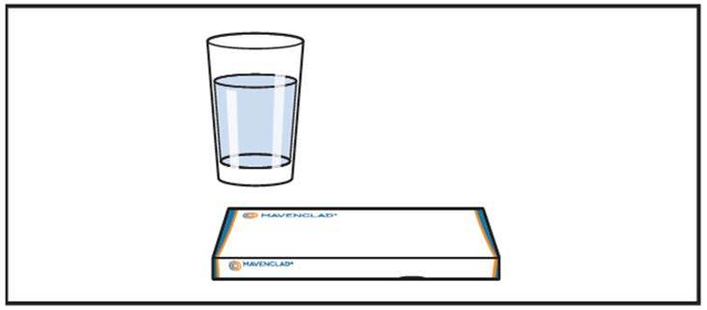

1. Pripremite čašu vode i postarajte se da su Vam ruke čiste i suve prije nego što uzmete tabletu (tablete).

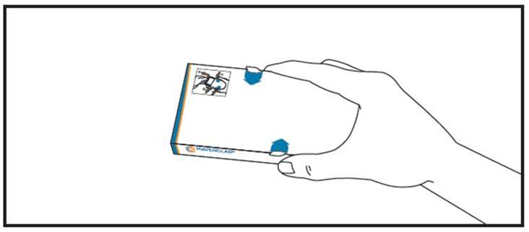

2. Uzmite kutiju tako da je strana sa uputstvima za otvaranje okrenuta prema gore.

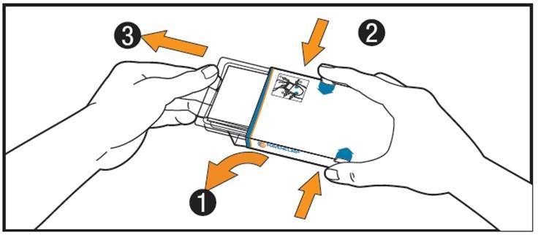

3. (1) Otvorite poklopac na lijevom kraju.
(2) Kažiprstom i palcem istovremeno pritisnite jezičke sa strane kutije prema unutra i držite ih pritisnute.
(3) Izvlačite ležište dok se ne zaustavi. Oprez: Ne vadite ležište iz kutije.

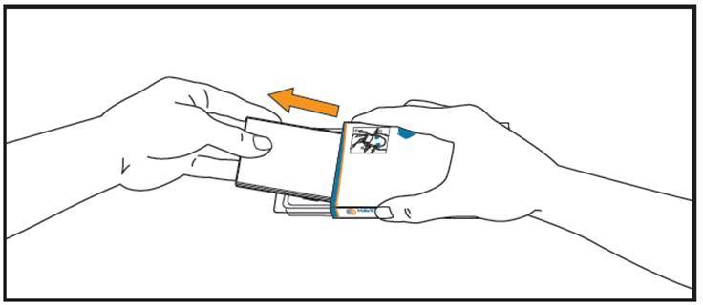

4. Izvadite Uputstvo iz ležišta. Postarajte se da pročitate cijelo Uputstvo za lijek, uključujući vodič kroz korake uzimanja i čuvajte ga na bezbjednom mjestu.

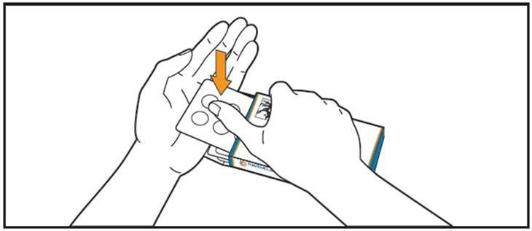

5. Odignite blister pakovanje provlačenjem prsta kroz rupu na ležištu. Stavite ruku ispod blister pakovanja i gurnite 1 ili 2 tablete u ruku, u skladu sa propisanom dozom.

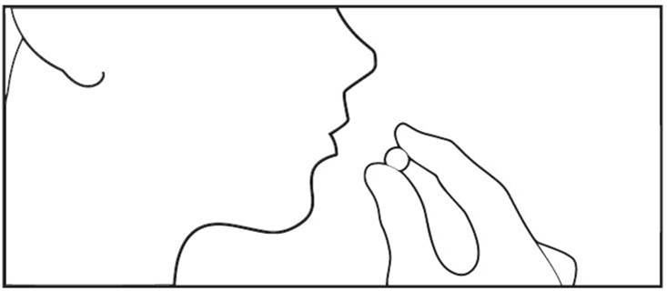

6. Progutajte tabletu (tablete) sa vodom. Tablete moraju da se progutaju cijele i ne smiju da se žvaću ili ostave da se otope u ustima. Neophodno je ograničiti dodir sa kožom. Izbjegavajte dodirivanje nosa, očiju i drugih djelova tijela.

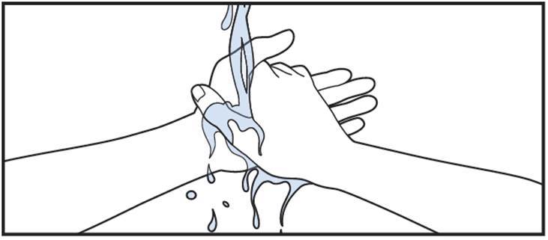

7. Dobro operite ruke vodom i sapunom.

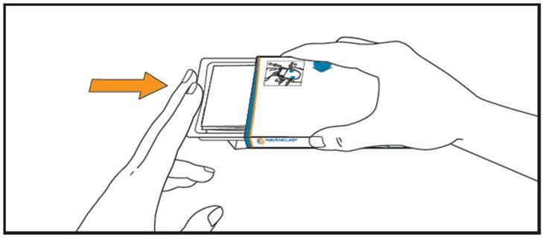

8. Gurnite ležište nazad u kutiju. Čuvajte u originalnom pakovanju radi zaštite od vlage.

Čuvajte tablete u blisteru do iduće doze. Nemojte da vadite tablete iz blistera. Nemojte da čuvate tablete u nekom drugom pakovanju.

